Лабораторная работа №3

Компьютерный практикум по статистическому анализу данных

Николаев Дмитрий Иванович

Содержание

# 1 Цель работы

Основная цель работы — освоить применение циклов функций и сторонних для Julia пакетов для решения задач линейной алгебры и работы с матрицами.

# 2 Выполнение лабораторной работы

Выполняем задания согласно указаниям [1].

## 2.1 Повторение примеров

Повторим примеры, представленные в лабораторной работе. Циклы while и for ([??-??]), Условные выражения ([??]), функции ([??-??]) и сторонние библиотеки/пакеты ([??,??]).

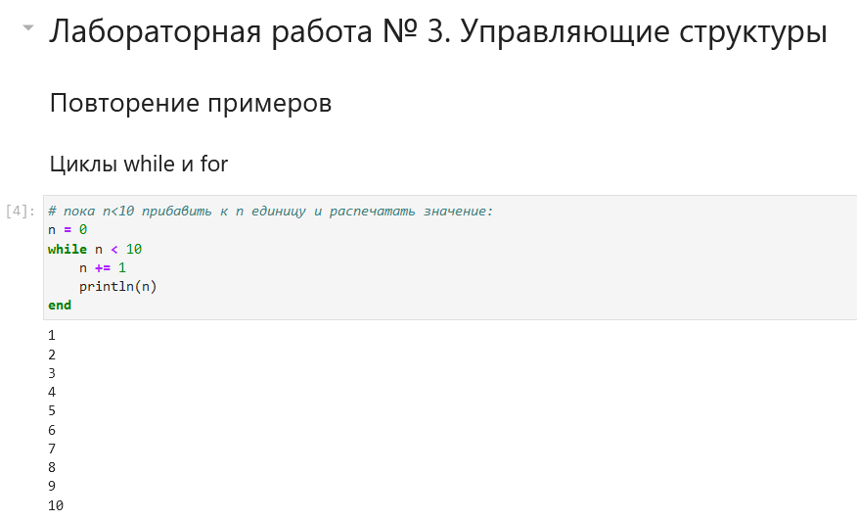

Циклы while и for (1)

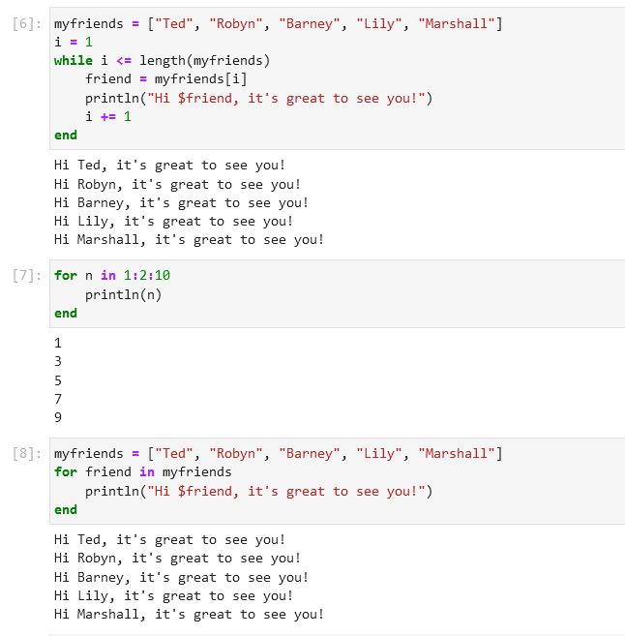

Циклы while и for (2)

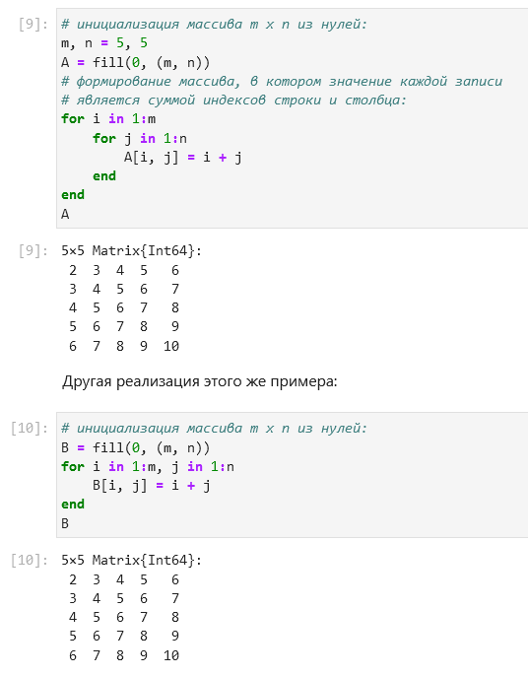

Циклы while и for (3)

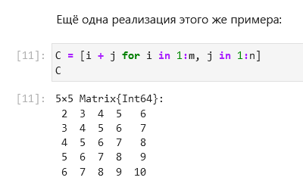

Циклы while и for (4)

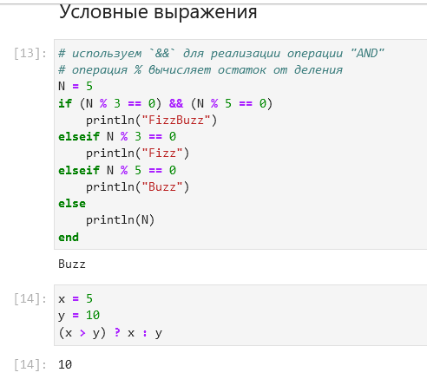

Условные выражения

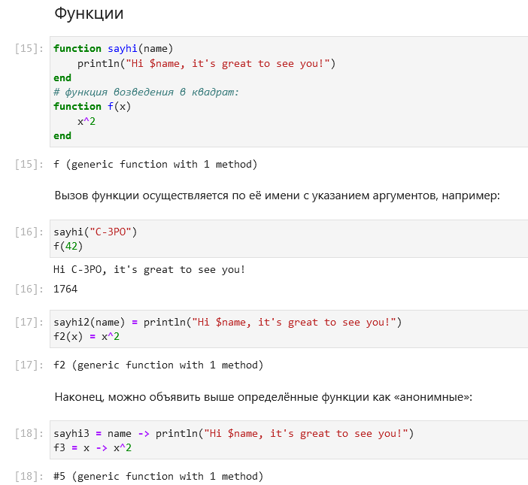

Функции (1)

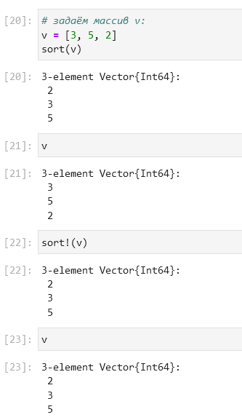

Функции (2)

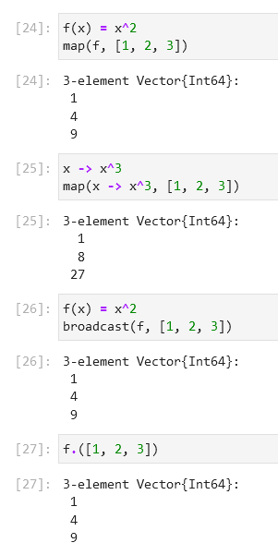

Функции (3)

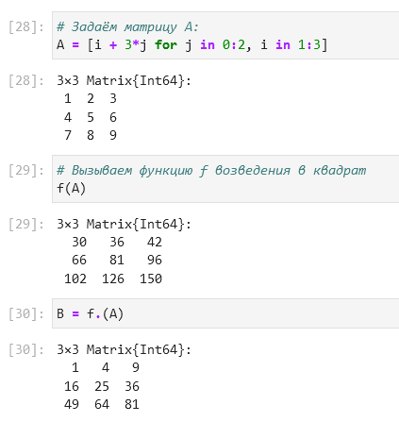

Функции (4)

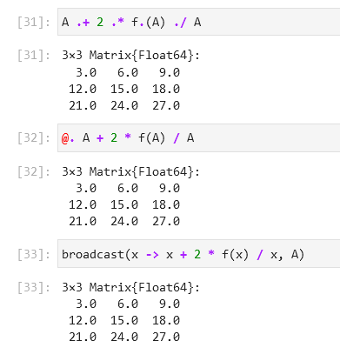

Функции (5)

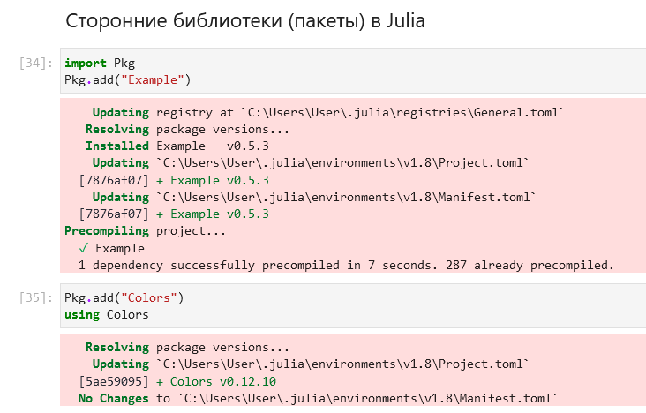

Сторонние библиотеки/пакеты (1)

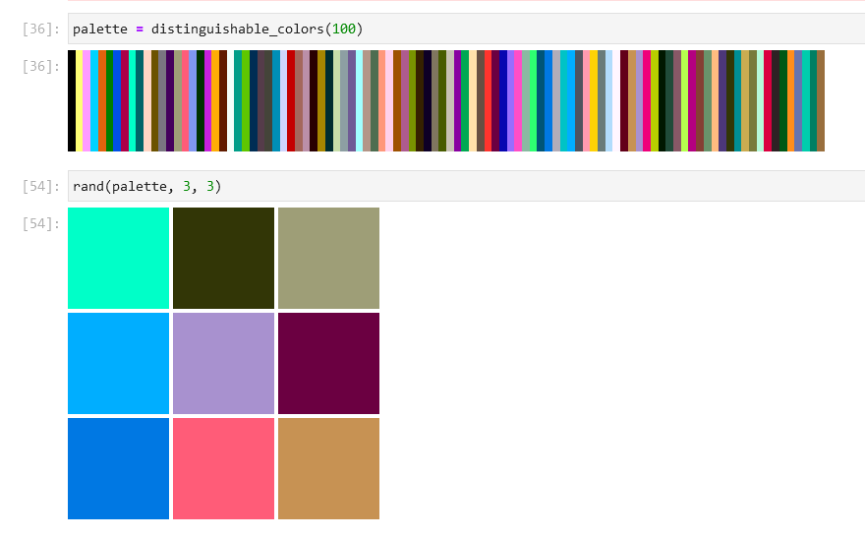

Сторонние библиотеки/пакеты (2)

## 2.2 Самостоятельная работа

1. Используем циклы while и for (задания написаны на скриншотах):
   1. Пункт 1 ([??])
   * 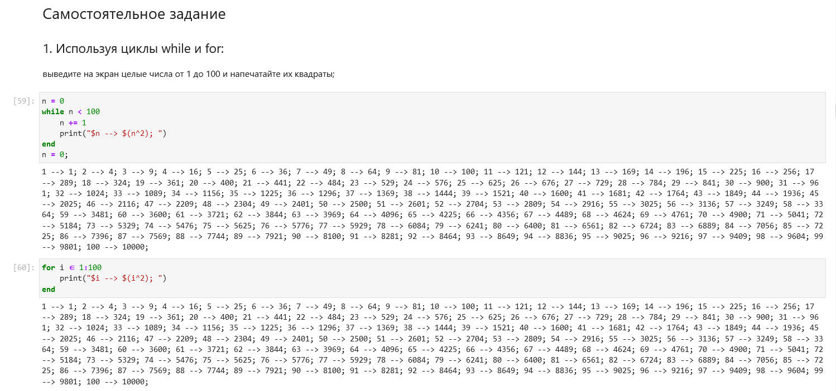
   * Задание 1. Пункт 1
   1. Пункт 2 ([??,??])
   * 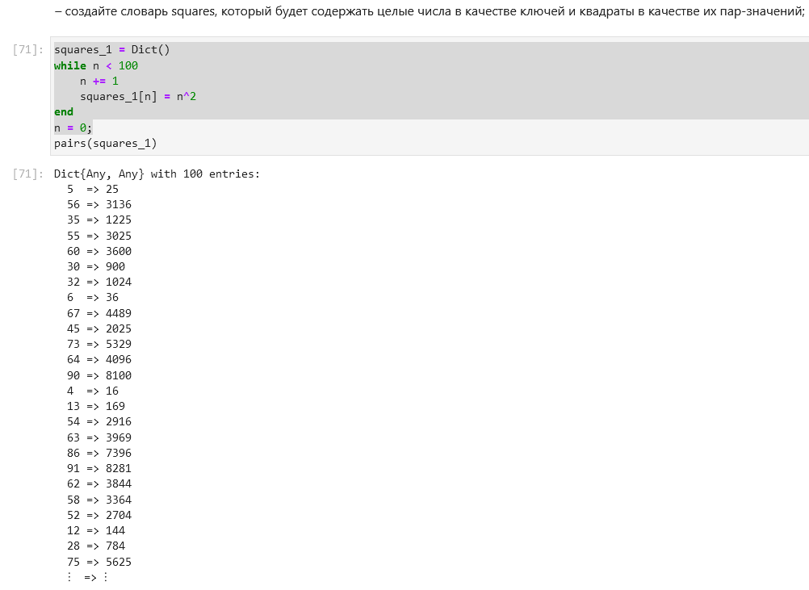
   * Задание 1. Пункт 2 (1)
   * 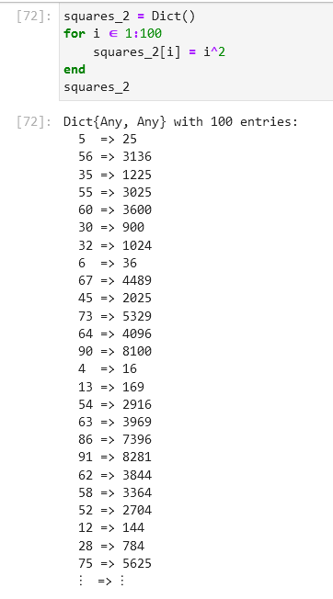
   * Задание 1. Пункт 2 (2)
   1. Пункт 3 ([??,??])
   * 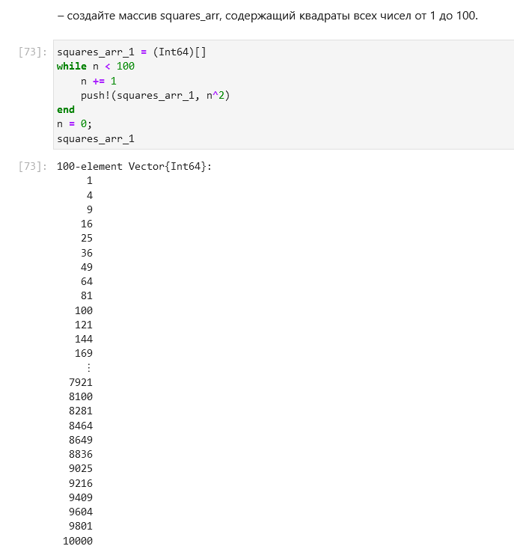
   * Задание 1. Пункт 3 (1)
   * 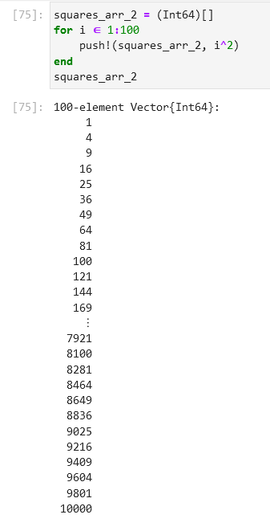
   * Задание 1. Пункт 3 (2)
2. Напишем условное выражение, используя тернарный оператор ([??])

* 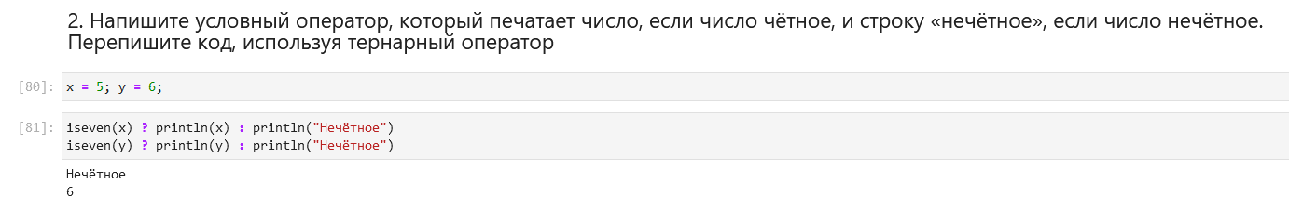
* Задание 2. Тернарный условный оператор

1. Напишем функцию добавления единицы к аргументу ([??])

* 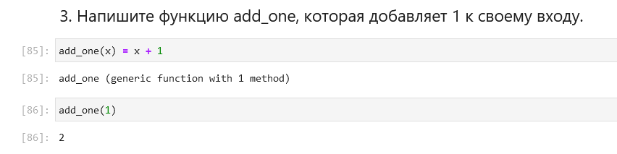
* Задание 3.

1. Создадим матрицу, элементы которой различаются на единицу ([??])

* 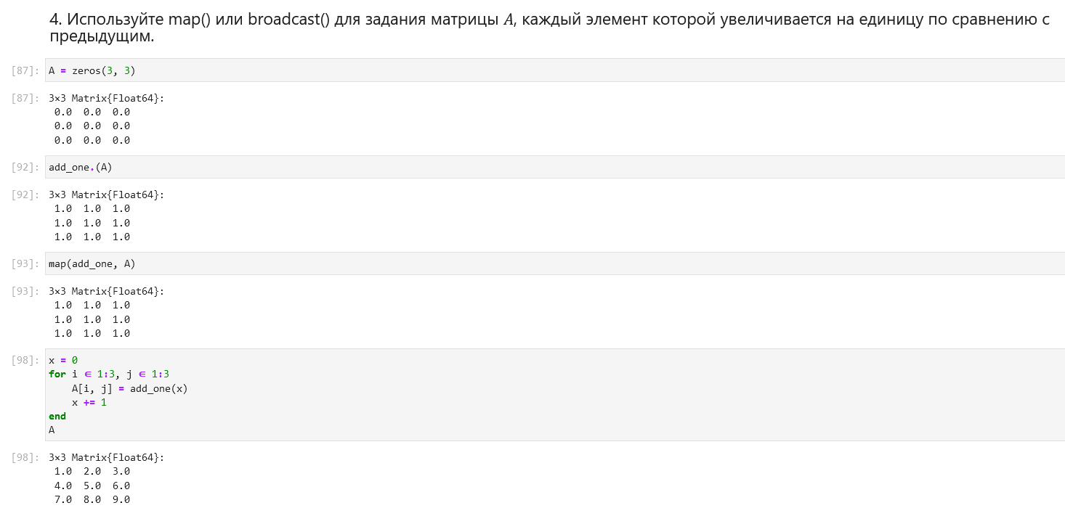
* Задание 4.

1. Работа с матрицей определенного вида (задания написаны на скриншотах):
   1. Пункт 1 ([??])
   * 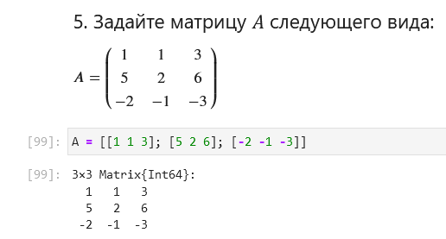
   * Задание 5. Пункт 1
   1. Пункт 2 ([??])
   * 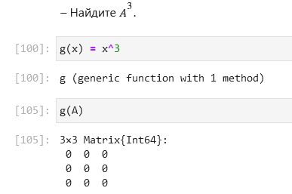
   * Задание 5. Пункт 2
   1. Пункт 3 ([??])
   * 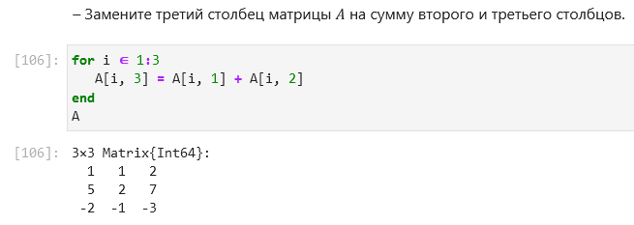
   * Задание 5. Пункт 3
2. Создадим матрицу ([??]) и вычислим ее произведение с транспонированной версией ([??]).

* 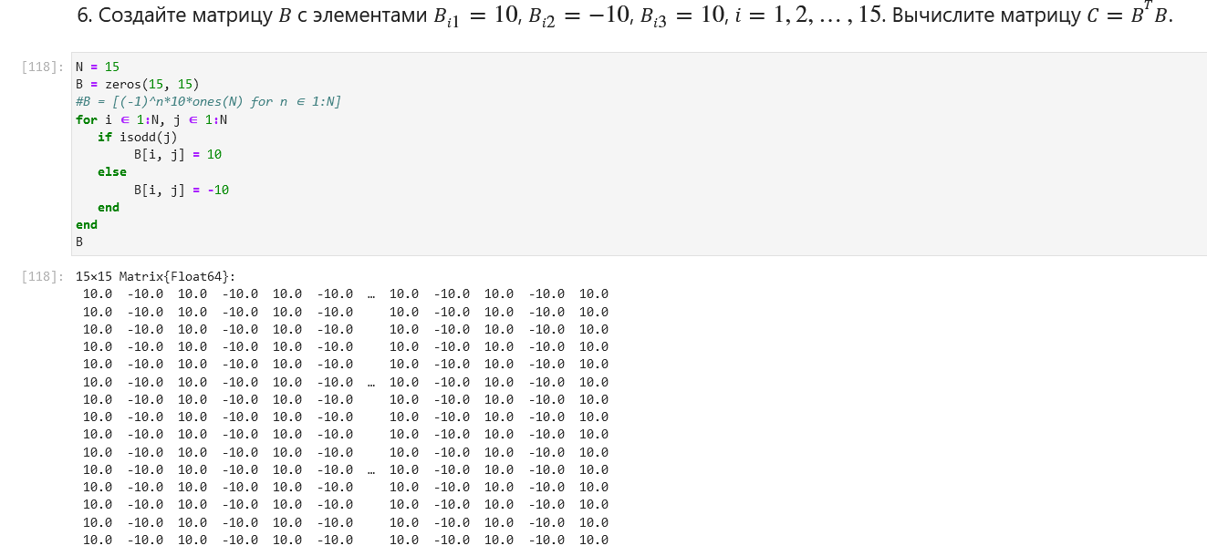
* Задание 6 (1).
* 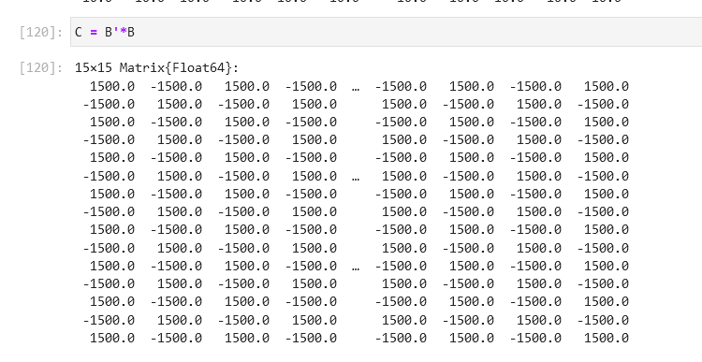
* Задание 6 (2).

1. Создадим 4 матрицы с некоторыми закономерностями ([??-??]).

* 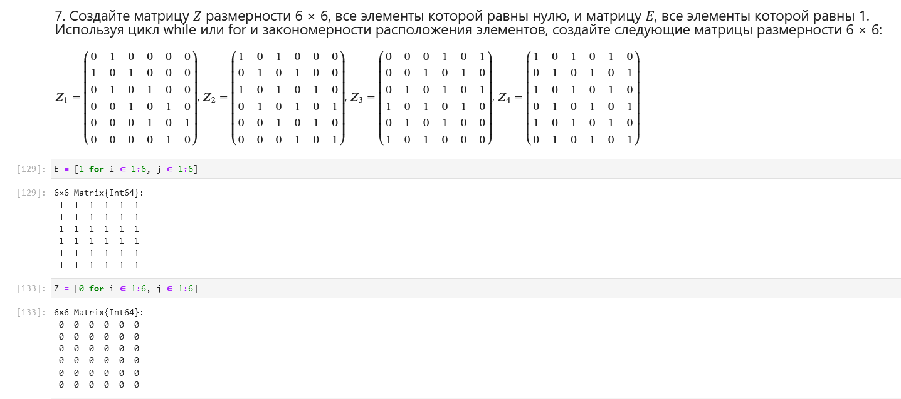
* Задание 7.
* 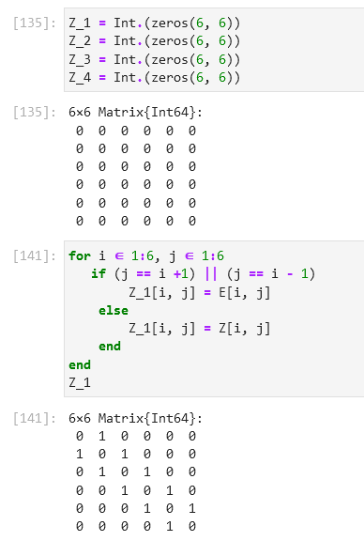
* Задание 7. Матрица $Z_{1}$
* 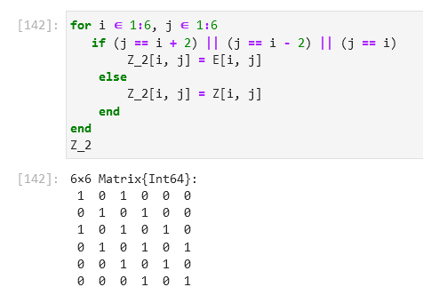
* Задание 7. Матрица $Z_{2}$
* 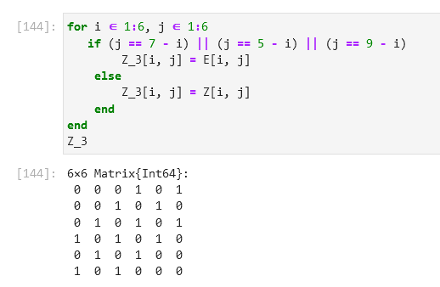
* Задание 7. Матрица $Z_{3}$
* 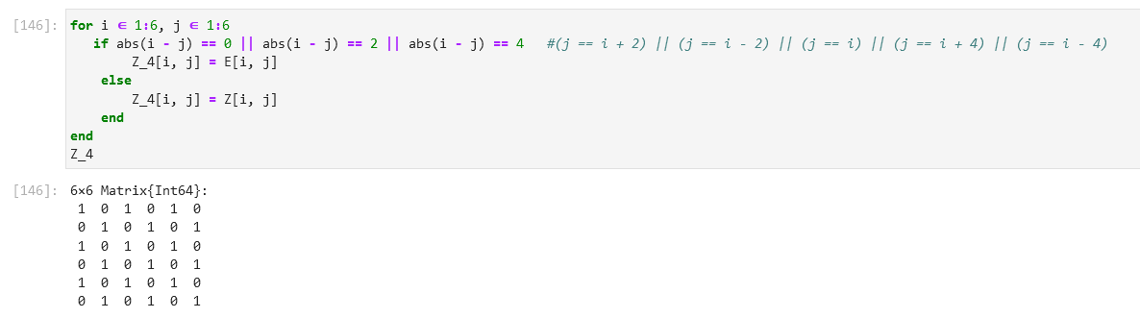
* Задание 7. Матрица $Z_{4}$

1. Написание функции outer (внешнее произведение, с возможностью замены операции) и построение матриц с ее помощью (задания написаны на скриншотах):
   1. Пункт 1 ([??])
   * 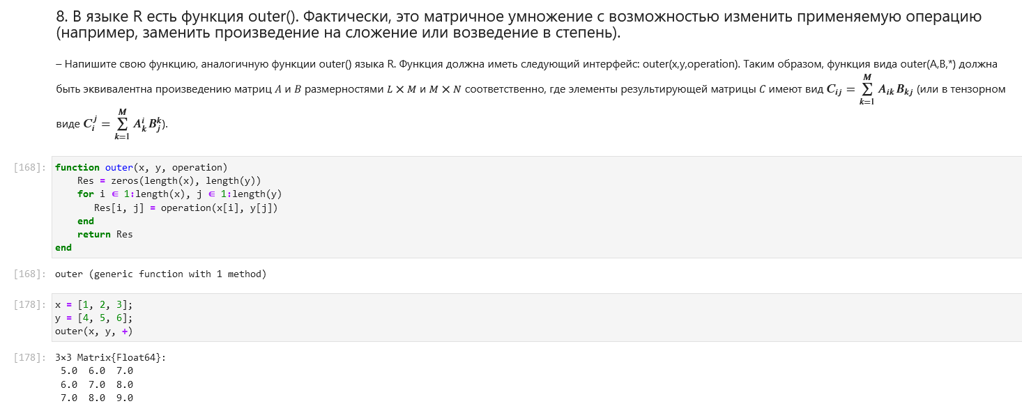
   * Задание 8. Пункт 1. Написание функции outer
   1. Пункт 2 — создаем матрицы разной структуры ([??-??])
   * 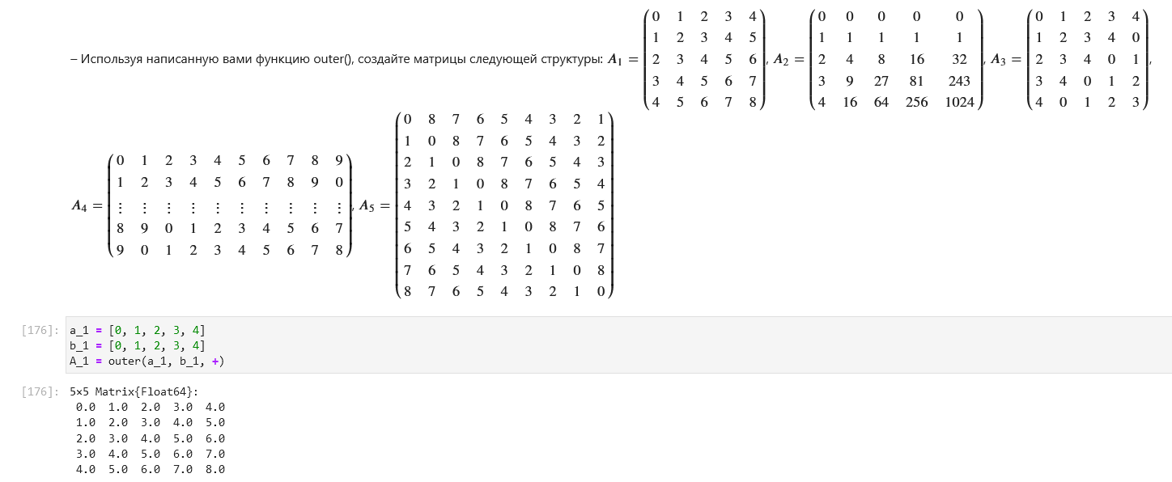
   * Задание 8. Пункт 2. Матрица $A_{1}$
   * 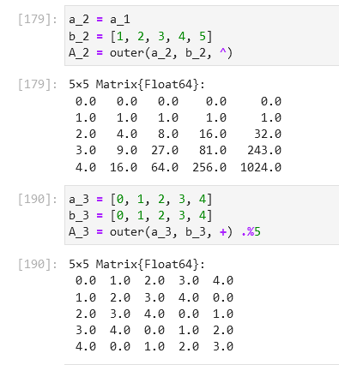
   * Задание 8. Пункт 2. Матрицы $A_{2}$ и $A_{3}$
   * 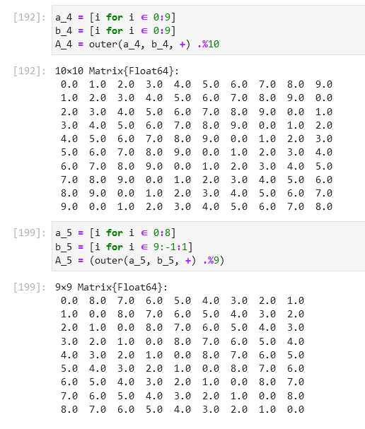
   * Задание 8. Пункт 2. Матрицы $A_{4}$ и $A_{5}$
2. Решим систему уравнений определенного вида. Составим матрицу коэффициентов ([??]), реализуем метод Гаусса ([??]) и найдем решение системы уравнений ([??]).

* 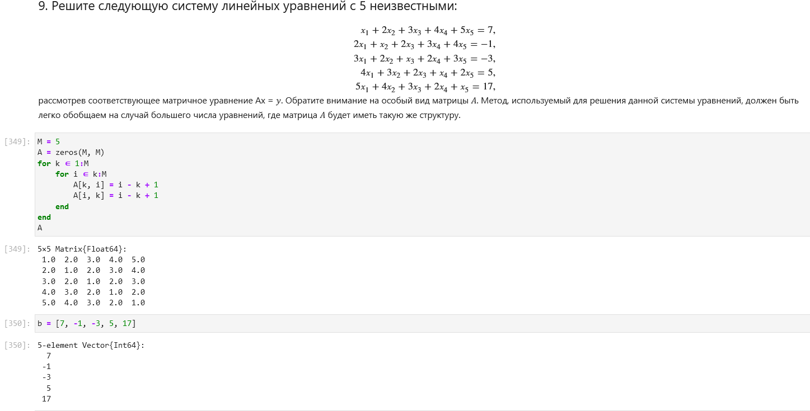
* Задание 9. Матрица коэффициентов
* 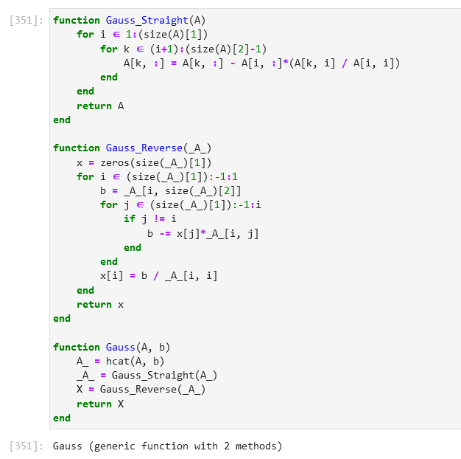
* Задание 9. Метод Гаусса
* 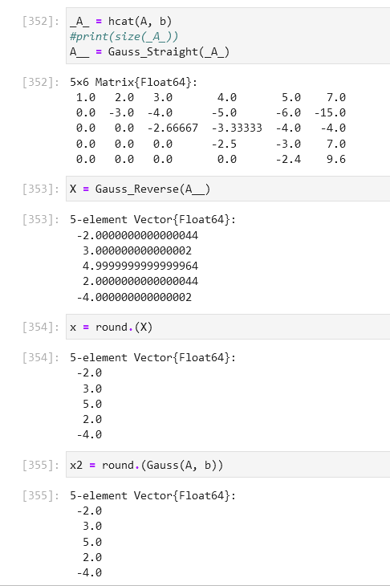
* Задание 9. Решение системы уравнений

1. Создадим матрицу со случайными целыми числами ([??]) и проведем с ней несколько операций (задания написаны на скриншотах):

* 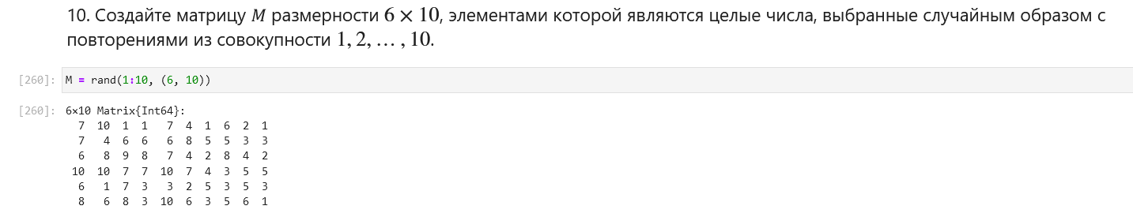
* Задание 10. Создание матрицы со случайными целыми числами
  1. Пункт 1 ([??])
  + 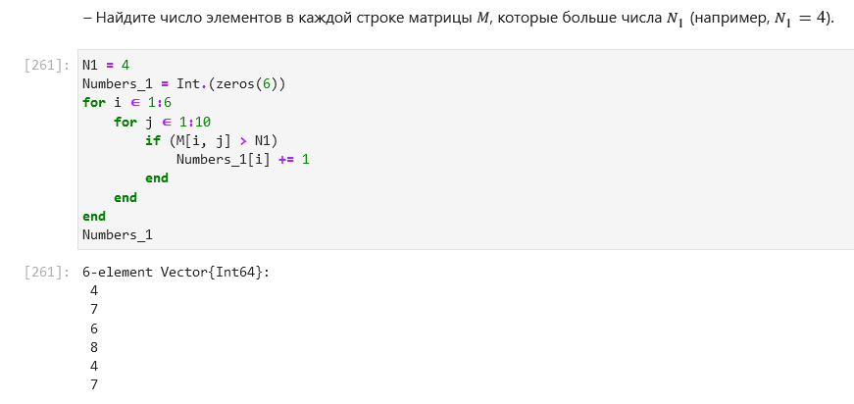
  + Задание 10. Пункт 1.
  1. Пункт 2 ([??])
  + 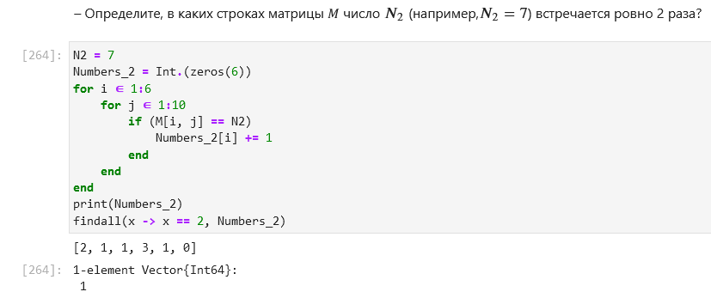
  + Задание 10. Пункт 2.
  1. Пункт 3 ([??])
  + 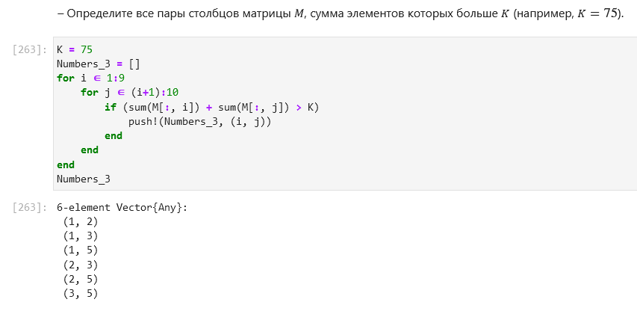
  + Задание 10. Пункт 3.

1. Найдем две суммы ([??,??]).

* 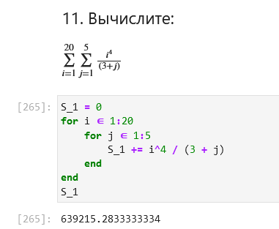
* Задание 11. Пункт 1
* 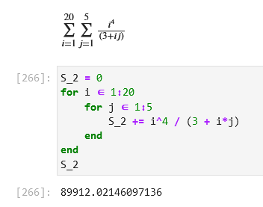
* Задание 11. Пункт 2

# 3 Выводы

В ходе выполнения лабораторной работы я освоил работу с циклами и сторонние библиотеки Julia для решения задач линейной алгебры и работы с матрицами.

# Список литературы

1. Королькова А. В., Кулябов Д. С. Лабораторная работа № 3. Управляющие структуры [Электронный ресурс]. RUDN, 2023. URL: <https://esystem.rudn.ru/pluginfile.php/2231345/mod_resource/content/2/003-lab_control-structures.pdf>.